Успехи буржуазной Украины
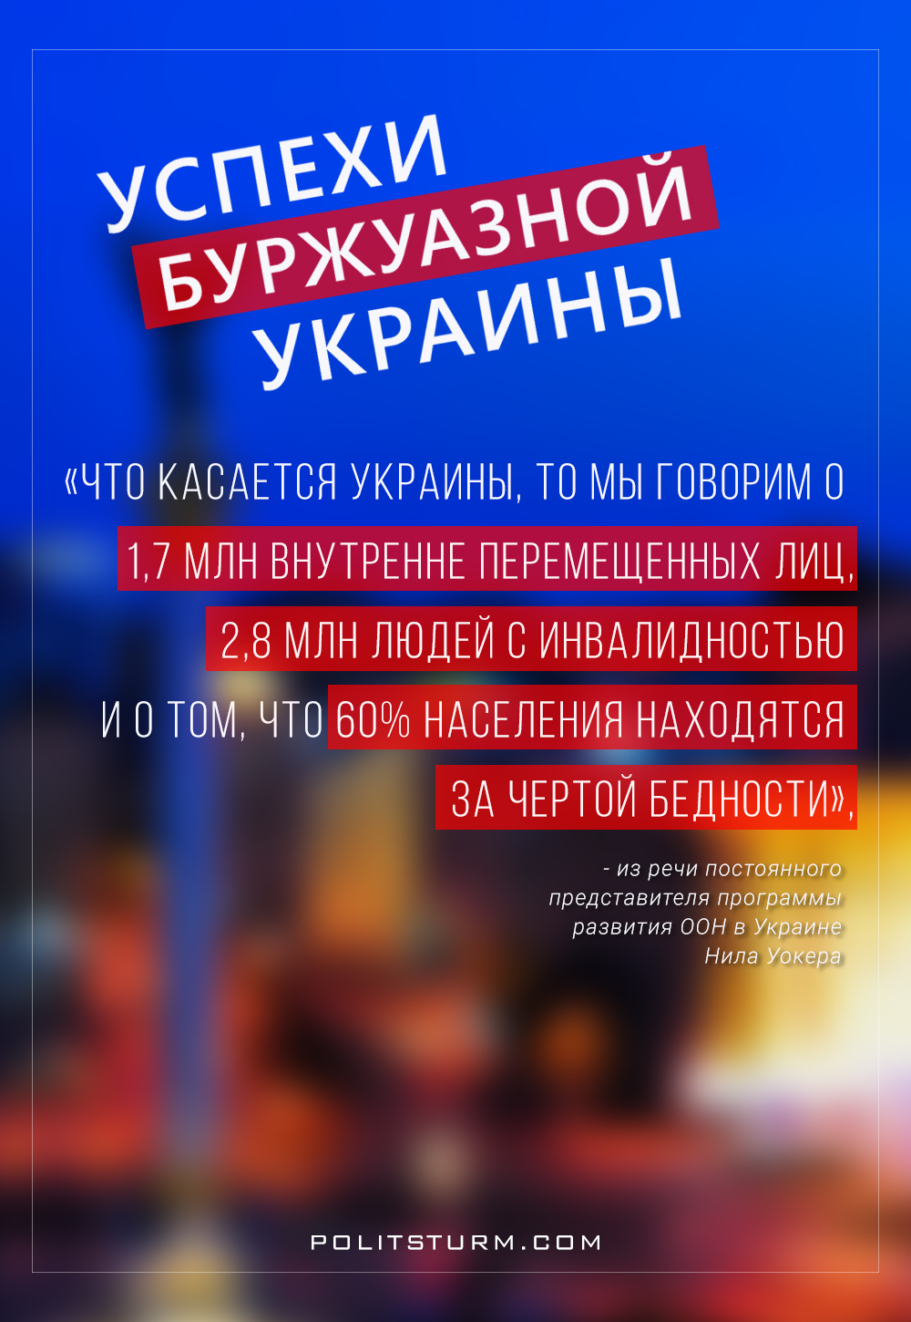

Оригинальная статья
2017-12-20

«Что касается Украины, то мы говорим о 1,7 млн внутренне перемещенных лиц, 2,8 млн людей с инвалидностью и о том, что 60% населения находятся за чертой бедности», — из речи постоянного представителя программы развития ООН в Украине Нила Уокера.
Источники: 1, 2

Оригинальная статья

